上机13 ajax应用
1、实验目的
1）基本掌握Ajax的原理
2）利用ajax实现表单的异步验证
2 实验内容
1）制作如下表单页面
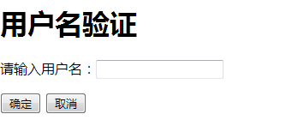
2）通过ajax方式验证输入的用户名是否可用。点击确定按钮后，向服务器发送ajax异步请求，验证输入的文本内容是否符合要求，根据验证情况显示提示信息。具体效果如下图：
